Inspectoratul pentru Situații de Urgență
„PETRODAVA”al Județului Neamț
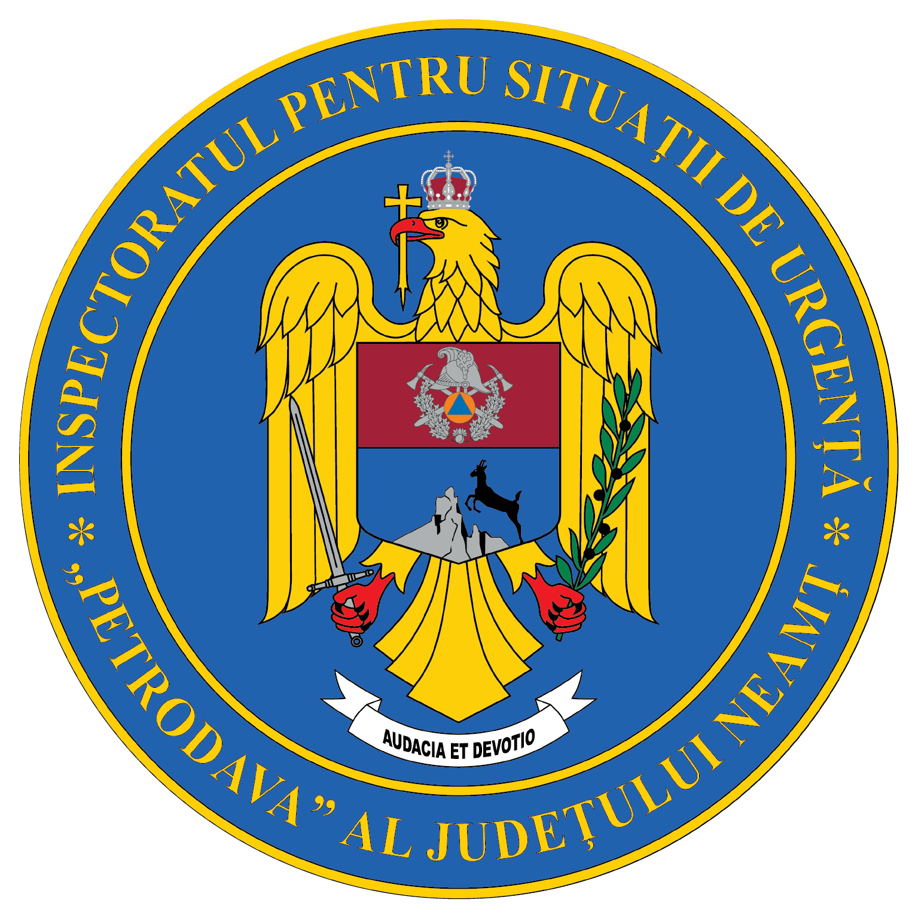
Contact: 0742025144, 0233/216.815, fax: 0233/211.666
Email:relatii.publice@ijsunt.ro

COMUNICAT DE PRESĂ
– 13 octombrie - Ziua Internaţională a Reducerii Riscurilor la Dezastre –
În fiecare an, în ziua de 13 octombrie este aniversată Ziua Internaţională pentru Reducerea Riscului Dezastrelor Naturale pentru creșterea gradului de conştientizare a riscurilor generate de dezastrele naturale precum şi a modalităţilor de reducere a acestora.
Anul acesta, tema aleasă este „Cooperarea internațională pentru țările în curs de dezvoltare pentru a-și reduce riscul de dezastru și pierderile în cazul producerii acestuia”. Lipsa acțiunilor cu privire la schimbările climatice poate duce la apariția unor evenimente meteorologice mai extreme în țările în curs de dezvoltare, care pot avea un efect disproporționat asupra acestora în ceea ce privește mortalitatea și deteriorarea infrastructurii critice.
O mai bună planificare și conștientizare poate duce la atenuarea riscurilor generate de dezastrele naturale și cele provocate de om. Numărul de vieți salvate, diminuarea pierderilor economice și reducerea procentului de populație afectată de dezastre reprezintă o bună gestionare a reducerii dezastrelor. Pandemia produsă de coronavirus şi schimbările climatice arată că este nevoie de o viziune clară, de planuri de acţiune şi instituţii pregătite să acţioneze pe baza dovezilor ştiinţifice pentru binele societății, potrivit www.un.org.
Cu acest prilej, ca și anul trecut, Inspectoratul pentru Situații de Urgență “Petrodava” al judeţului Neamţ va desfășura în aceste zile activități preventive respectând totodată măsurile de prevenire a răspândirii virusului Sars-Cov-2, după cum urmează:
  - diseminarea mesajului preventiv în ceea ce privește limitarea propagării virusului Covid 19;
  - mediatizarea Campaniilor naționale de informare preventivă și distribuirea de broșuri, afișe și flyere din aceste campanii la primării și în unitățile de învățământ din județul Neamț cu sprijinul șefilor SVSU;
  - distribuirea unor materiale de informare preventivă din Campaniile naționale de informare preventivă către centre comerciale din județul Neamț în vederea afișării acestora.
Pentru conştientizarea populaţiei privind măsurile de prevenire a diferitelor situaţii de urgenţă şi familiarizarea acestora cu regulile de comportament menite a le salva viaţa şi bunurile, IGSU a iniţiat şi desfăşurat mai multe campanii de informare preventivă:
- F.O.C. - Flăcările Omoară Copii - campania a fost iniţiată în anul 2012 şi a avut ca obiectiv de bază reducerea numărului de incendii la locuinţe și implicit al victimelor din rândul copiilor;
- RISC - Proiectul I–Renunță! Improvizațiile sunt Catastrofale! - campania a fost iniţiată în anul 2013 şi are ca obiectiv de bază reducerea numărului de incendii și explozii generate de improvizații la instalațiile electrice și de gaze naturale la locuinţele cetățenilor;
- RISC - Proiectul II – Siguranța nu e un joc de noroc! - campania a fost iniţiată în anul 2014 şi are ca obiectiv de bază reducerea numărului de incendii generate de coșurile de fum la locuinţele cetățenilor;
- RISC - Proiectul III – Siguranța NU e un joc de noroc! - campania a fost iniţiată în anul 2015 şi are ca obiectiv de bază reducerea numărului de incendii generate de improvizații și de suprasolicitarea instalațiilor electrice la locuinţele cetățenilor;
- Nu tremur la cutremur - campania a fost iniţiată în anul 2015 şi are ca obiectiv de bază informarea, conștientizare și pregătirea populației pentru a reacționa corect în situația producerii unui cutremur de magnitudine ridicată;
- RISC - Proiectul IV – Mai bine previi, decât să nu fii! - campania a fost iniţiată în anul 2016 şi are ca obiectiv de bază informarea preventivă a populației pentru adoptarea unei atitudini proactive, prin sensibilizarea opiniei publice în vederea montării detectoarelor de incendiu în locuința proprie, în scopul reducerii numărului de victime și a pagubelor materiale produse de incendiile la locuințe;
- RISC - Proiectul V – Scăpările de gaze - Campania a fost iniţiată în anul 2018 şi are ca obiectiv de bază informarea, conștientizare și pregătirea populației pentru a reacționa corect în situația în care sesizează scăpări de gaze, în scopul reducerii numărului de victime și implicit a pagubelor materiale generate de scăpările de gaze;
- Nu încărca butelia la stația GPL! – campania se desfăşoară în parteneriat cu Inspecţia de Stat pentru Controlul Cazanelor, Recipientelor sub Presiune şi Instalaţiilor de Ridicat ca urmare a vulnerabilităților identificate în rândul populației, în ceea ce privește cunoașterea riscurilor la care este expusă în situaţia în care apelează la încărcarea buteliilor de aragaz de la SKID-urile auto. Necesitatea derulării campaniei se fundamentează pe situațiile înregistrate la nivel național, evenimente care s-au soldat cu pierderi de vieți omenești, răniri sau pagube materiale însemnate.
- Fiipregatit.ro a devenit sursa oficială de informare pentru a ajuta cetăţenii să înțeleagă mai bine riscurile şi pentru a-i informa asupra măsurilor de prevenire şi comportamentului pe care să-l aibă în diferite situaţii de urgenţă de amploare sau dezastru. Eforturile autorităților din domeniu din ultimii ani vin în adresarea obiectivelor tematice stabilite în planul de acțiune privind eficientizarea sistemului național de răspuns în situații de urgență și au o componentă integrată de digitalizare care facilitează informarea publică.
- Ai grijă la cea mai mare grijă: siguranța copilului tău! Campania din în anul 2020 trage un semnal de alarmă în rândul celor care sunt responsabili de siguranța copiilor, care pot deveni victime ale neglijenței sau neatenției adulților, fie ei bunici, părinți sau aparținători. Supravegherea micuților, pregătirea corespunzătoare a instalațiilor de încălzire, curățarea coșurilor de fum, obligatoriu înainte de venirea sezonului rece (cu personal autorizat), verificarea instalațiilor, repararea defecțiunilor de către specialiști sunt câteva dintre regulile principale care trebuie respectate, astfel încât copiii și ceilalți membri ai familiei să fie în siguranță.

Compartimentul Informare şi Relaţii Publice

